EMENDA MODIFICATIVA Nº ____ AO PROJETO DE LEI Nº 556/2024

EMENDA MODIFICATIVA AO PROJETO DE LEI 556/2024 QUE ALTERA A LEI Nº 8.311, DE 27 DE DEZEMBRO DE 2013, QUE “APROVA A PLANTA DE VALORES GENÉRICOS DO MUNICÍPIO DE SETE LAGOAS PARA FINS DE LANÇAMENTO DO IMPOSTO PREDIAL E TERRITORIAL URBANO – IPTU – PARA EXERCÍCIO DE 2014”.

Art. 3º - O artigo 3º do Projeto de Lei nº 556/2024 passa a ter a seguinte redação:

“Art. 3º - Esta lei entrará em vigor a partir de 1º de janeiro de 2025.”

Sala das Sessões, 24 de dezembro de 2024
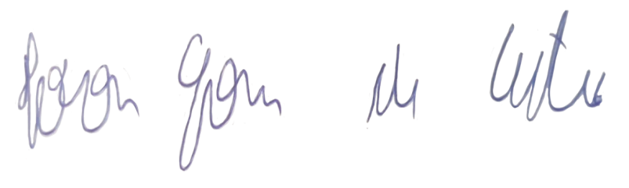
IVSON GOMES DE CASTRO
VEREADOR

JUSTIFICATIVA:
A alteração proposta para a vigência da Lei a partir de 1º de janeiro de 2025 tem como objetivo proporcionar tempo hábil para que os cidadãos e a administração pública se adaptem às mudanças nos valores venais estabelecidos, evitando impactos negativos imediatos e garantindo maior previsibilidade nos lançamentos e cobranças do Imposto Predial e Territorial Urbano (IPTU).

